Họ tên sinh viên: Cao Thanh Tùng

Mã số sinh viên: 20154224 lớp: KSTN-CNTT K60

HỆ MỜ DI TRUYỀN DỰ ĐOÁN VIỆC RA QUYẾT ĐỊNH CỦA VẬN ĐỘNG VIÊN THỂ THAO TRONG MÔI TRƯỜNG THỰC TẾ ẢO

Cao Thanh Tùng

Viện công nghệ thông tin & Truyền thông, Trường Đại học Bách Khoa Hà Nội,

Giảng viên hướng dẫn Phạm Văn Hải

**TÓM TẮT**— Đánh chặn và cản trở đối thủ là 1 hành vi phổ biến trong các môn thể thao và đặc biệt là trong thể thao va chạm như bóng đá, bóng rổ, … Trong bóng đá, ví dụ mục tiêu chính của 1 hậu vệ là đánh chặn và cản trở đối thủ tấn công về khung thành của đội mình. Những điều này thường dẫn đến va chạm giữa các vận động viên và từ đó dẫn tới chấn thương. 1 nền tảng thực tế ảo (VR) với non-player characters (NPC) – là những đối tượng không phải player – có thể dự đoán quyết định của các vận động viên, do đó đây sẽ là 1 công cụ được sử dụng bởi những huấn luyện viên thể thao để thúc đẩy khả năng hồi phục của vận động viên 1 cách an toàn và hiệu quả. Ở đây tác giả áp dụng nên tảng này vào 1 bài tập VR yêu cầu vận động viên chạy qua 1 loạt NPC để tới được 1 mục tiêu ảo cố định. Mỗi NPC được mô hình hóa như 1 Genetic Fuzzy System (GFS) – hệ thống mờ di truyền – được huấn luyện sử dụng phương pháp mới gọi là FuzzyBolt, nó có khả năng huấn luyện có hiệu quả những hệ thống logic mờ lớn để cung cấp chất lượng dự đoán tốt hơn. Kết quả cuối cùng là 1 NPC thông minh có khả năng dự đoán chính xác hơn chuyển động của vận động viên khiến vận động viên trở nên khó hơn để vượt qua NPC để đến được mục tiêu. Do đó buộc vận động viên phải có 1 chiến lược di chuyển và ra quyết định mới để vượt qua NPC, do đó giảm nguy cơ va chạm và chấn thương trong thi đấu.

**Từ khóa**— FuzzyBolt, Genetic Fuzzy System, Decision Making.

# GIỚI THIỆU

Va chạm giữa các vận động viên trong thể thao cực kì phổ biến và là nguyên nhân chính dẫn đến chấn thương. Ngăn chặn những chấn thương này là 1 mong muốn nhưng cũng là thách thức chưa được giải quyết. Để giảm va chạm, vận động viên phải có 1 chiến lược nhận thức và di chuyển mới để thích ứng tốt hơn khi tương tác với các vận động viên khác khi thi đấu. 1 thách thức quan trọng ở đây là làm thế nào để phát triển 1 chiến lược mà không làm lộ ra vận động viên với các tình huống cụ thể dẫn đến chấn thương trong thể thao. VR là 1 nền tảng có tiềm năng lớn trong những loại hình thể thao này mà không đặt các vận động viên vào tình huống nguy hiểm. VR cũng cho phép nhúng các mô hình AI vào NPC, dựa trên dữ liệu real-time thu thập được từ vận động viên, để đưa ra những thách thức đối với vận động viên và thúc đẩy hành vi thể thao của họ.

**Fuzzy Inference System (FIS)** – hệ thống suy luận mờ - là 1 trong những hệ thống thông minh như vậy có thể sử dụng để mô hình hóa các NPC. Nó mờ hóa, suy luận theo luật và khử mờ để đưa ra quyết định. Thiết kế FIS liên quan đến phát triển 1 tập các hàm thuộc cho từng biến đầu vào và đầu ra, và định nghĩa các luật để xác định quan hệ giữa đầu vào và đầu ra. Người thiết kế cũng chọn phương thức khử mờ, kết hợp, phân tách, … Dù kiến thức chuyên gia có thể được sử dụng để xây dựng FIS và có khả năng đáp ứng nhiều ứng dụng, nó vẫn cần 1 cơ chế có thể điều chỉnh các tham số của FIS tự động. FIS tự điều chỉnh (Self-tuning) đặc biệt hữu dụng khi có nhiều input và output và quan hệ giữa chúng phức tạp. FIS có thể tự điều chỉnh như vậy bằng cách sử dụng nhiều thuật toán tối ưu khác nhau. Bao gồm ANFIS (Adaptive Network based Fuzzy Inference System) - Hệ thống suy luận mờ dựa trên mạng thích ứng, Thuật toán di truyền (GA), … Quá trình chọn các tham số có thể được tự động bằng cách sử dụng phương pháp tối ưu hóa ví dụ GA, có thể chọn 1 bộ tham số gần tối ưu để giảm thiểu 1 vài chi phí trước khi xác định. FIS được điều chỉnh bằng GA được gọi là Hệ thống mờ di truyền **GFS (Genetic Fuzzy System)**. Các GFS đã được phát triển thành công trong phân cụm và lập kế hoạch nhiệm vụ, mô phỏng chiến đấu không đối không, giải quyết xung đột máy bay, … Vì FIS bao gồm 1 tập các quy tắc ngữ nghĩa xác định quan hệ giữa đầu vào và đầu ra, vì vậy nó dễ hiểu hơn những kĩ thuật học máy khác như mạng neuron, …

Trong bài báo, nhóm tác giả thảo luận về các mô hình GFS được huấn luyện bằng các sử dụng 1 thuật toán mới và hiệu quả gọi là **FuzzyBolt**, để dự đoán di chuyển của vận động viên. Vì FuzzyBolt sử dụng GA để thực hiện tìm kiếm, mô hình vẫn được gọi là GFS. Dữ liệu cho huấn luyện GFS có được bằng cách theo dõi di chuyển của vận động viên trong một môi trường điều hướng thể thao (Hình 1).

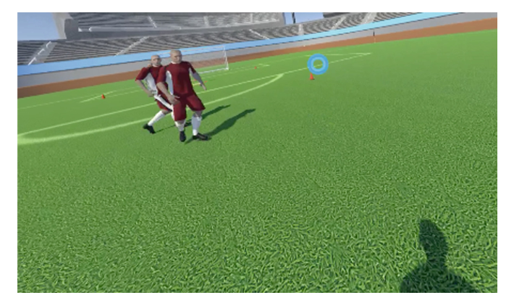

Hình 1. Góc nhìn của người thứ nhất trong 1 tình huống trong môi trường thực tế ảo

# Mô hình hóa bài toán

**II.1. Bộ dữ liệu NPC**

Bộ dữ liệu hiện tại được thu thập như 1 phần của 1 nghiên cứu rộng hơn nhằm phát triển 1 mô hình VR do AI điều khiển để huấn luyện vận động viên trong việc tránh va chạm trên sân, đặc biệt là va chạm không lường trước được. Dữ liệu được thu thập trên 29 vận động viên bóng đá trung học và đại học trong độ tuổi từ 14 đến 21, gồm 13 vận động viên nam và 16 vận động viên nữ. Sau 2 lần huấn luyện, mỗi vận động viên thực hiện tổng cộng 60 thử nghiệm điều hướng có độ phức tạp khác nhau và nhiệm vụ của họ là chạy đến 1 mục tiêu cố định, tránh tất cả các chướng ngại vật.

Các vận động viên đeo 1 màn hình không dây hiển thị độ phân giải cao (full HD) tích hợp tính năng theo dõi ánh mắt không dây (Tobii Pro, Sweden), cho phép các vận động viên di chuyển tự do và không dây trong phòng thí nghiệm 10mx20m. Dữ liệu vị trí của các vận động viên được ghi lại bằng cách ghi lại chuyển động 3D với các điểm đánh dấu thụ động được gắn vào HMD. Dự liệu về vị trí và dữ liệu theo dõi ánh mắt được ghi lại ở tần số 8.3 Hz.

Từ dữ liệu thử nghiệm đầy đủ, các tập con nhỏ hơn được chọn để tạo tập dữ liệu NPC. Mỗi tương tác NPC được định nghĩa là thời điểm mà 1 vận động viên đến trong phạm vi 2m tới một NPC (Hình 2). Với mỗi tương tác, một chuỗi thời gian của dữ liệu thử nghiệm được chọn từ tối đa 3s trước lúc bắt đầu tương tác. Dữ liệu được thu thập trong khoảng 0.2s. Vượt qua ở bên trái hoặc bên phải của NPC được xác định bằng cách chiếu cả quỹ đạo của vận động viên và NPC lên đoạn nối giữa vị trí bắt đầu của vận động viên với vị trí của mục tiêu đánh dấu. Thời gian vượt qua được xác định là thời điểm đầu tiên mà tại đó vị trí vận động viên ở trên đường nối gần với vị trí mục tiêu hơn các NPC. Hướng đi được xác định bởi góc giữa mục tiêu, NPC và vận động viên tại thời điểm vượt qua. 1 vài NPC không bao giờ được vượt qua (pass) đến khi kết thúc thử nghiệm; chúng sẽ được loại bỏ từ các phân tích tiếp sau. Những NPC khác mà đã bị vượt qua trước khi tương tác bắt đầu (trong trường hợp này, NPC đứng sau vận động viên); chúng cũng sẽ bị loại bỏ.

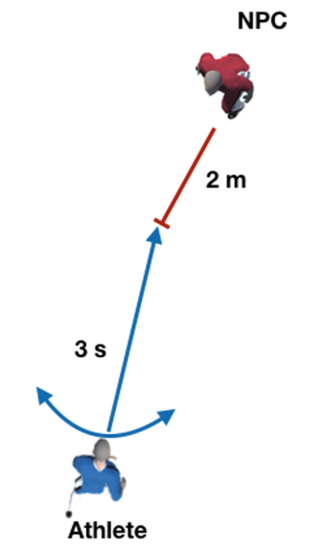

Hình 2. Góc nhìn trên cao cho thấy tình huống vận động viên cố gắng vượt qua NPC. Bộ dữ liệu được tính từ 3s trước khi vận động viên tiến tới NPC trong phạm vi 2m

Sau khi bỏ qua các trường hợp vận động viên va chạm với NPC, tổng cộng 545 sự kiện tương tác được ghi lại để tạo nên tập dữ liệu NPC. 12 biến sau được theo dõi: (1) góc NPC tuyệt đối, (2) tốc độ thay đổi của góc NPC tuyệt đối, (3) tỷ lệ tiếp cận của vận động viên đối với NPC, (4) tỷ lệ thay đổi của góc hướng, (5) góc mắt, (6) hướng của góc NPC, (7) khoảng cách NPC, (8) hướng NPC, (9) Tốc độ NPC, (10) hướng vận động viên, (11) tốc độ vận động viên, và (12) kết quả của cuộc chạy được liệt kê cả vượt trái và vượt phải. Đầu ra của mỗi tương tác là biến được dự đoán. Dự đoán chính xác chuyển động của vận động viên có thể được sử dụng để cải thiện hiệu năng của NPC, có nghĩa là vận động viên phải cải thiện việc ra quyết định điều hướng thành công quanh một NPC.

**II.2. FuzzyBolt**

FuzzyBolt là 1 thuật toán dựa trên GA có thể được sử dụng để huấn luyện FIS với nhiều đầu vào. Trước đây, GA được áp dụng trực tiếp để điều chỉnh các tham số của FIS. Lý tưởng nhất là trong FIS, cơ sở luật nên bao gồm tất cả các kết hợp hàm thuộc đầu vào. Do đó, nếu FIS được xác định sử dụng *n* đầu vào với mỗi đầu vào định nghĩa bởi *m* hàm thuộc, cơ sở luật nên có mn luật để bao gồm tất cả những kết hợp có thể. Có nghĩa là GA phải điều chỉnh mn tham số hệ quả và cùng với các tham số khác xác định ranh giới giữa các hàm thuộc. Vì vậy, khi số lượng đầu vào tăng, số lượng tham số cần điều chỉnh bằng GA tăng theo cấp số nhân, do đó làm tăng độ phức tạp tính toán tổng thể của quá trình tìm kiếm.

Cây mờ di truyền (Genetic Fuzzy Trees – GFTs) (Hình 3) giảm thiểu vấn đề này xuống 1 vài mức bằng cách chia các tính toán giữa 1 số FIS nhỏ hơn, mỗi FIS chỉ lấy 2 hoặc 3 đầu vào. Những FIS nhỏ hơn này được kết nối với nhau trong 1 kiến trúc cây tạo ra các biến mong muốn. Điều này làm giảm số lượng tham số được điều chỉnh bởi GA, do đó làm giảm độ phức tạp. Nhưng kiến trúc GFT cần được định nghĩa trước ở 1 số mức nào đó và có khả năng giảm thiểu 1 số kết nối thiết yếu giữa các biến đầu vào.

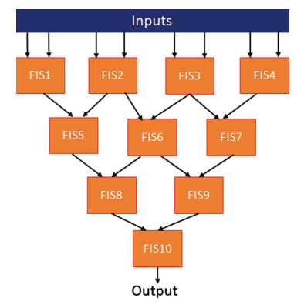

Hình 3. GFT sample

FuzzyBolt cũng sử dụng GA để điều chỉnh các tham số. Bằng cách giảm không gian tìm kiếm, FuzzyBolt có thể xác định mối quan hệ giữa đầu vào và đầu ra mà không cần chuyển hệ thống sang dạng GFT. Nó hoạt động trên 1 hệ thống tiêu chuẩn n đầu vào – 1 đầu ra đơn giản (Hình 4) mà không cần phải chuyển nó thành 1 kiến trúc cây. Ngoài việc giảm không gian tìm kiếm trên bộ dữ liệu, FuzzyBolt cũng có thể giảm số lượng các tham số thừa ra cần được điều chỉnh. FuzzyBolt có hiệu quả tính toán vì nó có thể huấn luyện những hệ thống lớn với hàng chục hoặc hàng trăm input trong vòng vài phút trên CPU 8GB cơ bản. Số lượng các tham số không tăng lên đáng kể ngay cả khi số lượng các hàm thuộc cho đầu vào và đầu ra được tăng lên. Điều này làm cho người thiết kế linh hoạt hơn khi họ có thể thay đổi các thông số thiết kế với hiệu quả tối thiểu về thời gian huấn luyện tổng thể.

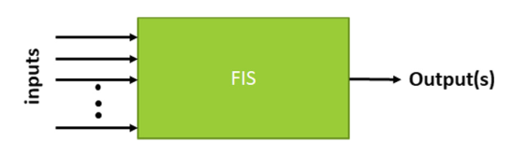

Hình 4. FIS n-input có thể được huấn luyện bởi FuzzyBolt

# KẾT QUẢ TRIỂN KHAI CỦA BÀI BÁO

**III.1 Huấn luyện GFS sử dụng FuzzyBolt**

Mô hình động lực học được sử dụng để đưa ra dự đoán cơ bản. Các phương trình kết quả cho mốc thời gian đã cho ti, cũng là 1 trong những input của GFS. Vì bộ dữ liệu đã có 11 biến input, FuzzyBolt huấn luyện hệ thống 12 input 1 output dự đoán kết quả của mỗi lần chạy. Bộ dữ liệu được chia vào 80% cho huấn luyện và 20% cho xác thực. Một GFS khác được huấn luyện cho mỗi bước. Độ chính xác của các dự đoán được FuzzyBolt sử dụng như là hàm mục tiêu, vì mục tiêu là tối ưu hóa độ chính xác. Vì đây là phân loại nhị phân, GFS sử dụng 2 hàm thuộc output, vd trái và phải. Người thiết kế có thể sửa đổi số lượng hàm thuộc input cần thiết, Nmf. Tác giả giả sử cùng số lượng hàm thuộc input cho mỗi biến trong số 12 biến. Số lượng tham số cần điều chỉnh tăng lên khi Nmf được tăng lên. Tác giả nhận thấy Nmf = 5 đưa ra kết quả tốt hơn cho cả huấn luyện và xác thực. Các thuộc tính khác của GFS bao gồm:

* Phương thức And được sử dụng. Nghĩa là mức độ đốt cháy của mỗi luật được đánh giá bằng cách nhân các giá trị thuộc trong vế trái của đầu vào.
* Ngầm định là minimum (chuẩn Mandani). Do đó hàm thuộc của mỗi luật được cắt tại giá trị đốt cháy.
* Khử mờ mean-of-max (độ lệch trung bình lớn nhất). Do vậy, trong hầu hết trường hợp, chỉ một luật đưa ra quyết định cho GFS.

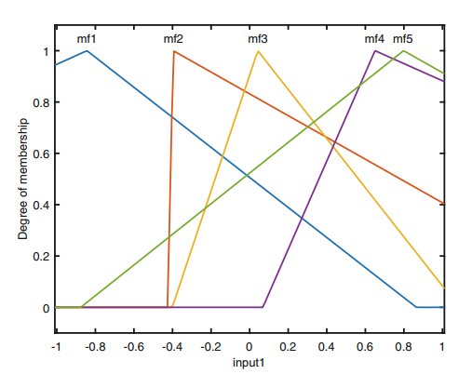

Hình 5. Góc NPC tuyệt đối

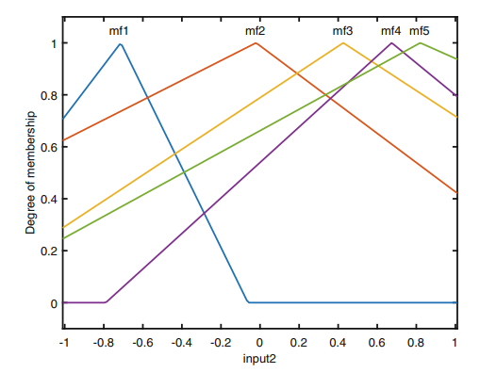

Hình 6. Tỷ lệ thay đối góc NPC tuyệt đối

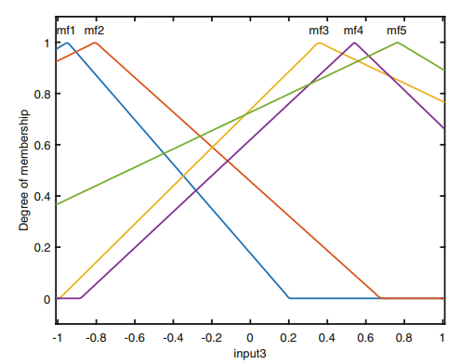

Hình 7. Tỷ lệ tiếp cận của vận động viên với NPC

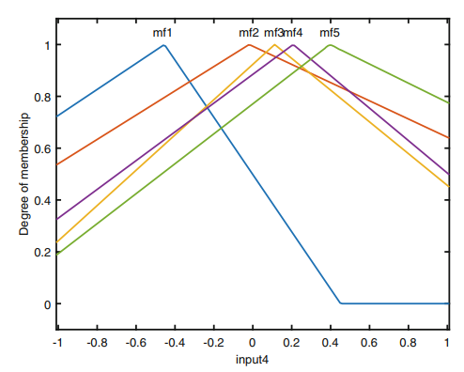

Hình 8. Tỷ lệ thay đổi của góc hướng

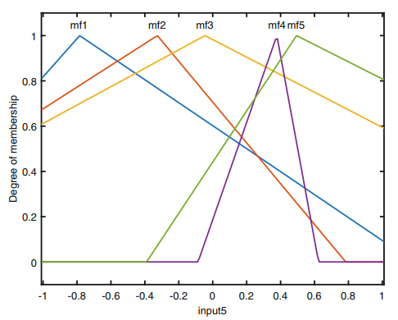

Hình 9. Góc mắt

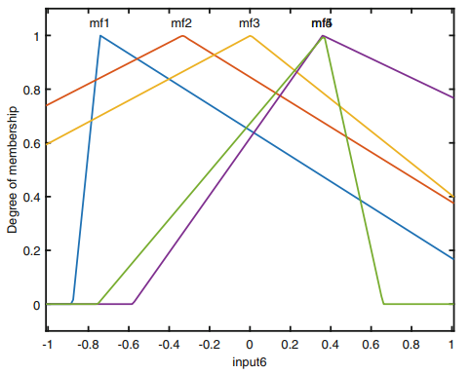

Hình 10. Hướng của góc NPC

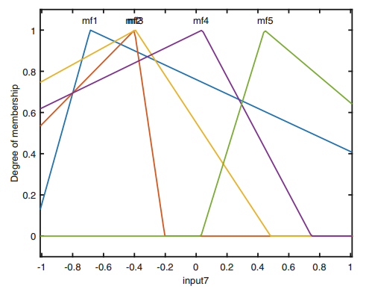

Hình 11. Cơ sở dự đoán mô hình động lực học

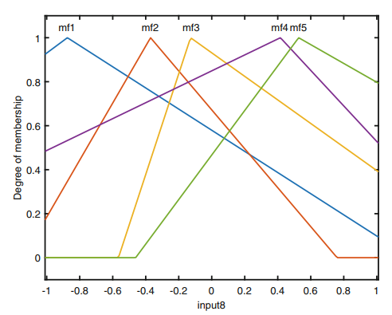

Hình 12. Khoảng cách NPC

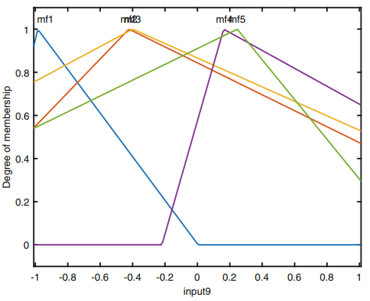

Hình 13. Hướng NPC

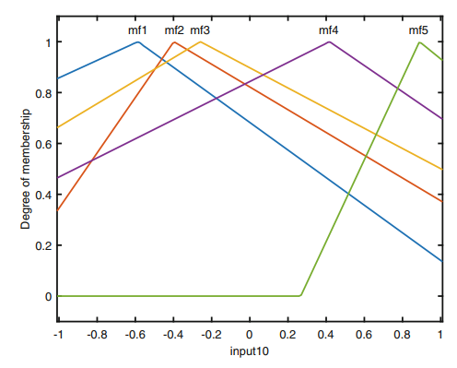

Hình 14. Tốc độ NPC

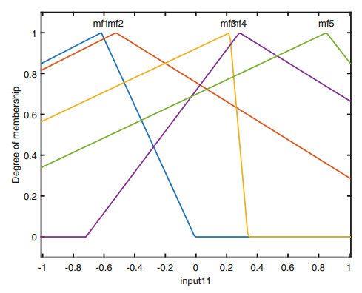

Hình 15. Hướng của vận động viên

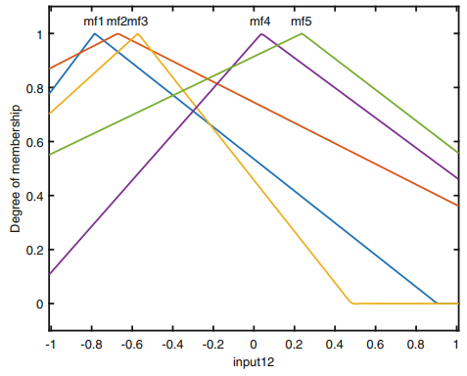

Hình 16. Tốc độ của vận động viên

Bộ dữ liệu NPC cung cấp thông tin cho mỗi bước bắt đầu từ ts = -3s đến ts = 0s với gia số 0.2s. Như vậy, chúng ta có 16 bộ dữ liệu khác nhau, mỗi bộ liên quan đến một dấu thời gian duy nhất, ts, có thể được sử dụng để huấn luyện 16 GFS khác nhau. Các hàm thuộc được liên kết với mỗi input liên quan đến GFS được trên cho t = 0s (Hình 5). Các input được chuẩn hóa sử dụng chuẩn hóa minmax đến [1, 1]. Các hàm thuộc liên quan đến các lớp Trái và Phải cho biến dự đoán show trong Hình 17. Lớp dự đoán thu được bằng cách sử dụng các giá trị đầu ra mờ hóa. Lớp có giá trị cao nhất là output của GFS.

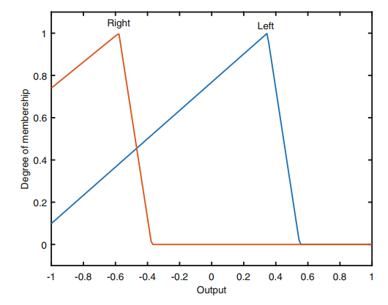

Hình 17. Các hàm thuộc của tập mờ Trái, Phải của biến đầu ra

**III.2. Giải thích**

Bản chất ngôn ngữ của các quy tắc cung cấp 1 mức độ dễ giải thích cho hệ thống logic mờ. GFS được huấn luyện cho t = 0 có tổng 108 luật. Do các mô hình GFS được huấn luyện cho nghiên cứu này sử dụng độ lệch trung bình tối đa, lớp đầu ra, trong hầu hết các trường hợp, sẽ phụ thuộc vào 1 quy tắc duy nhất. Luật này sẽ có độ ưu tiên cao nhất. Độ đốt cháy của mỗi quy tắc có được bằng cách nhân giá trị thành phần của mỗi input trong vế trái của luật. Hình 8 minh họa khía cạnh này bằng cách show luật mạnh nhất cho 3 dữ liệu mẫu từ tập xác thực. Đối với trường hợp 1, luật chi phối là:

|  |
| --- |
| *If X1 is mf3 AND X2 is mf4 AND X3 is mf4 AND X4 is mf3 AND X5 is mf3 AND X6 is mf3 AND X7 is mf4 AND X8 is mf5 AND X9 is mf5 AND X10 is mf1 AND X11 is mf5 AND X12 is mf3 Then Y is RIGHT* |

Các giá trị thuộc được liên kết với phần trước của mỗi input được show bên dưới quy tắc. Vd, giá trị thuộc của X1 trong mf3 là 0.965. Độ đốt cháy của quy tắc thu được bằng cách nhân các giá trị thuộc này. Với mỗi điểm dữ liệu trong hình 8, luật được show là mạnh nhất. Lưu ý ràng lý do cho 1 luật cụ thể phải có độ đốt cháy cao nhất, kết quả của các luật khác phải có độ đốt cháy thấp hơn. Do đó, chúng ta không thể nói rằng 1 luật duy nhất cho ra output. Tuy nhiên, vì chúng ta có 1 luật chi phối xác định trực tiếp lớp output, chúng ta có thể nói rằng luật cụ thể đóng vai trò lớn nhất trong việc đưa ra dự đoán. Lưu ý các luật chi phối trong Case 2 và 3 khá giống nhau.

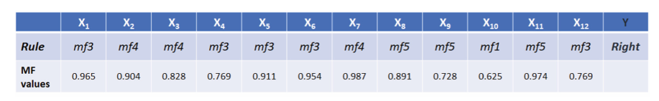

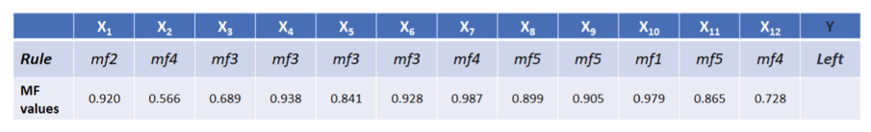

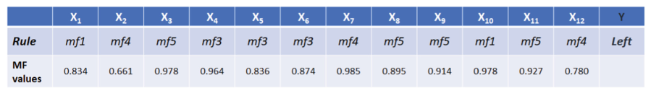

Hình 18. Các luật chi phối cho 3 điểm dữ liệu trong tập xác thực

**III.3. Ví dụ triển khai**

Có 29 vận động viên bóng đá trung học và đại học trong độ tuổi từ 14 đến 21, gồm 13 vận động viên nam và 16 vận động viên nữ. Các vận động viên đeo 1 màn hình không dây hiển thị độ phân giải cao (full HD) tích hợp tính năng theo dõi ánh mắt không dây cho phép các vận động viên di chuyển tự do và không dây trong phòng thí nghiệm 10mx20m. Dữ liệu vị trí của các vận động viên được ghi lại bằng cách ghi lại chuyển động 3D với các điểm đánh dấu thụ động được gắn vào HMD. Dự liệu về vị trí và dữ liệu theo dõi ánh mắt được ghi lại ở tần số 8.3 Hz.

Xác định các thời điểm tương tác:

* Tương tác giữa vận động viên và NPC: khi vận động viên đến trong phạm vi 2m quanh NPC
* Thời gian tính từ trước lúc tương tác 3s, thu thập 0.2s/lần
* Vận động viên vượt trái (hoặc phải) của NPC xác định bằng cách chiếu quỹ đạo của cả vận động viên và NPC lên đoạn nối giữa vận động viên và mục tiêu đích (goal)
* Thời gian vận động viên vượt qua NPC: thời điểm mà vị trí vận động viên trên đường nối gần goal hơn các NPC
* Hướng đi của vận động viên: xác định bởi góc giữa goal, NPC, và vận động viên tại thời điểm vượt

Sau khi bỏ qua các trường hợp vận động viên va chạm với NPC, các biến sau được theo dõi: (1) góc NPC tuyệt đối, (2) tốc độ thay đổi của góc NPC tuyệt đối, (3) tỷ lệ tiếp cận của vận động viên đối với NPC, (4) tỷ lệ thay đổi của góc hướng, (5) góc mắt, (6) hướng của góc NPC, (7) khoảng cách NPC, (8) hướng NPC, (9) Tốc độ NPC, (10) hướng vận động viên, (11) tốc độ vận động viên, và (12) kết quả của cuộc chạy được liệt kê cả vượt trái và vượt phải.

12 biến này sẽ là đầu vào của một hệ suy luận mờ. Nếu mỗi đầu vào được định nghĩa bởi m hàm thuộc thì tổng tham số đầu vào lên tới m12. Tức khi số lượng biến đầu vào tăng thì số lượng tham số sẽ tăng theo cấp số nhân, do đó tăng độ phức tạp tính toán. Để giảm độ phức tạp này, hệ thống suy luận mờ sử dụng FuzzyBolt. Thuật toán này làm nhiệm vụ xác định mối quan hệ giữa đầu vào và đầu ra mà không cần phải chuyển hệ thống sang dạng cây. Đây là thuật toán mới hoàn toàn, và các tác giả mới chỉ đưa ra ý tưởng chính là như vậy.

Các luật có dạng:

*If X1 is mf3 AND X2 is mf4 AND X3 is mf4 AND X4 is mf3 AND X5 is mf3 AND X6 is mf3 AND X7 is mf4 AND X8 is mf5 AND X9 is mf5 AND X10 is mf1 AND X11 is mf5 AND X12 is mf3 Then Y is RIGHT*

Các thuộc tính khác của hệ suy luận mờ:

* AndMethod. Tức mức độ đốt cháy của mỗi luật được đánh giá bằng cách nhân các giá trị thuộc trong vế trái của đầu vào
* Chuẩn Mandani. Tức hàm thuộc mỗi luật cắt tại vị trí đốt cháy

Ví dụ: Nếu *góc NPC* là lớn và *tỷ lệ thay đổi góc* là lớn và *tỷ lệ tiếp cận của vận động viên* là rất lớn và *tỷ lệ thay đổi góc hướng* là lớn và … thì đầu ra là *vượt phải*.

# KẾT LUẬN

Trong bài báo này, tác giả đã trình bày hiệu suất của một bộ GFS để dự đoán việc ra quyết định của vận động viên trong bóng đá. Tác giả đã show khả năng ứng dụng của FuzzyBolt như một vấn đề học có giám sát đến 12 input. GFS được huấn luyện và xác thực sử dụng bộ dữ liệu NPC. Tác giả quan sát rằng độ chính xác dự đoán tăng khi vận động viên di chuyển đến gần NPC hơn, tức t 🡪 0. Giả thích cho GFS đã được trình bày.

# TÀI LIỆU THAM KHẢO

[1] Cord´on, O., Gomide, F., Herrera, F., Hoffmann, F., Magdalena, L.: Ten years of genetic fuzzy systems: current framework and new trends. Fuzzy Sets Syst. 141(1), 5–31 (2004)

[2] Ernest, N., Carroll, D., Schumacher, C., Clark, M., Cohen, K., Lee, G.: Genetic fuzzy based artificial intelligence for unmanned combat aerial vehicle control in simulated air combat missions. J. Defense Manag. 6(144) (2016). ISSN 2167-0374

[3] Anthony K. H. Tung, Hongjun Lu, Jiawei Han, Ling Feng, Efficient Mining of Inter-transaction Association Rules, IEEE Transactions On Knowledge And Data Engineering, Vol. 15, No. 1; January/February 2003, pp. 43-56

[4] Fajen, B.R., Warren, W.H.: Visual guidance of intercepting a moving target on foot. Perception 33(6), 689–715 (2004)